城市大数据

1. 概念

城市大数据包含城市涉及的所有数据的综合，是一个总体的概念。城市里所有的物理设施、各类系统、气候、空气、水质其他环境以及人的行为、位置，或者生理病理特征都可以成为被采集的数据。

二、两大分类

（1）基础数据：人口数据（身份信息、社保医保），法人单位数据（企业、事业单位），自然资源，地理空间数据，宏观经济基础数据等

（2）公共服务数据：基础数据（水、电、交通），经济数据，社会数据（公共教育、医疗、社会保障），安全服务数据等

三、特点

①时空多维性 ②多元异构 ③多尺度多粒度

1. 智慧城市技术体系

（1）四层反馈结构的技术框架体系

①感知层（传感器、二维码、GPS、摄像头）

②传输层（光传输、通信与网络设备）

③平台层（平台软件、数据中心、数据处理）

④应用层（基础服务、应用服务）

（2）“六横两纵”的技术框架体系

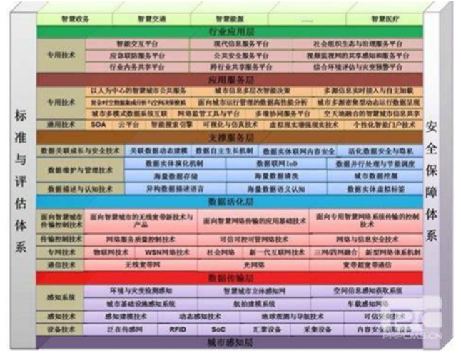

（3）

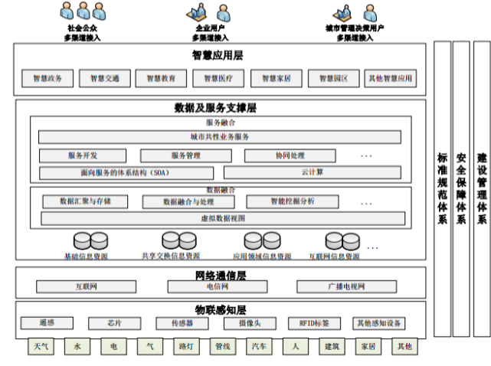

1. 特点：①多学科交叉②数据驱动③区域特性
2. 四个层次

①深层感知：GPS，传感器，摄像头，智能设备

②广泛互联：互联网/物联网，有线网/无线网，移动网/广电网

③高度共享：数据/信息共享，设备/设施共享

④智能应用：智慧政务，智慧医疗，智慧交通，智慧社区等

**举例**

1. 智能交通——滴滴大数据

统计全国滴滴车型，每日完成单数和出行轨迹

轨迹数据

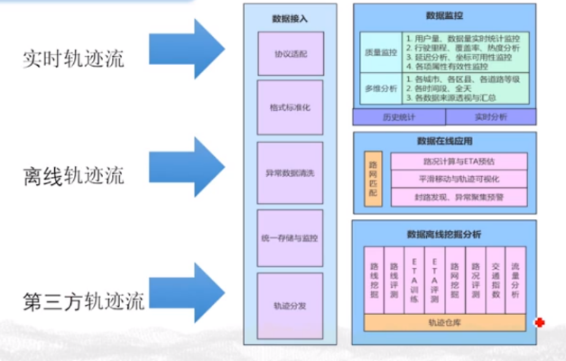

·原始轨迹: <ld, Time, Longitude, Latitude>

·匹配后的轨迹: <Id, Time, Longitude, Latitude, Linkld>

·Spatial-Temporal Big Data : Space Join/Aggregaticn

再针对​路况时间段进行应用

智慧信号灯

智慧交通云决定交通信号灯控制单元

·滴滴海量数据数据：出租车数据，共同交通数据，网约车数据

·传统交通数据：电子警察，地磁，微波等

高峰期潮汐车道

全生命期解决方案：

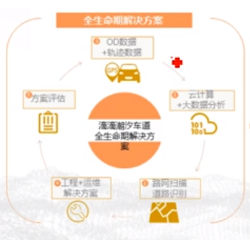

1. 中科曙光智能研判

·各地摄像头分析

·得到罪犯活动规律

·预测落脚点

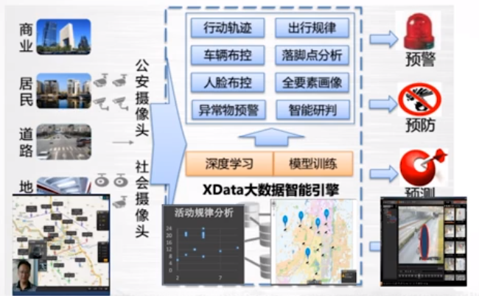

**小组：叶清扬，丁欣玥，高翘楚，张茜亚**